我们可以从第n项往前面递推：F[n]包含了：
F[n-1]:

F[n-2]:

2*F[n-3]:

2*F[n-4]: 

2*F[n-5]: 
.......
一直到2*F[0]，所以
F[n] = F[n-1]+F[n-2]+2*(F[n-3]+...+F[0])
我们写出第n+1项：
F[n+1] = F[n]+F[n-1]+2*(F[n-2]+...+F[0])
两项相减得
F[n+1] = 2*F[n]+F[n-2]
所以我们可以很随意构造一个3*3的矩阵出来，
A = 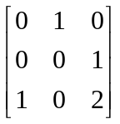
B = 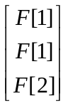
则F[N] = A^(N-3) * B

